КВЕСТ – увлекательная игра по «станциям: от пункта к пункту нужно находить зашифрованные задания и выполнять их, и отгадывать.
ПОЭТОМУ ПРОСТОЙ СОВЕТ ТЫ СОБЛЮДАЙ, МОЙ ДРУГ:

1. ЧЕМ ПРОЩЕ, ТЕМ ЛУЧШЕ.
Чтобы изобразить схему или шифр, достаточно взять маркер или даже простой карандаш. Поверь – ребёнку важно твоё стремление к взаимной игре.

2. ПАЗЛ, КАРТА, СВИТОК, СХЕМА, ПИСЬМО С ЗАДАНИЕМ.
Определись с целью – что или кого ищем, зачем ищем и, как это лучше сделать: может, постепенно выполняя задания, сложить пазл о герое или по кусочкам карту кладоискателя, или последовательно – одно задание будет вытекать из другого.

3. ЗАДАНИЕ В ЗАДАНИИ.
Вот это – главная изюминка! Ребёнок по подсказке находит конверт, только там не ответ, а продолжение задания.

4. СООБРАЖАЕМ НА БЕГУ.
Если совместно решаем проблему, страстно хотим выиграть, то появляется азарт – скорость. Зарядись страстью и с азартом включись в поисковую деятельность!

5. ЯЗЫК МОЙ – ВРАГ ИЛИ ДРУГ МНЕ?
Хочешь, чтобы сын (дочь) приложили все свои умственные силы, тогда забудь о досрочных ответах, порицании.
Продумай и задавай наводящие вопросы так, чтобы ваш ребёнок смог найти верный путь.

6. ДОРОЖИТЕ ВРЕМЕНЕМ!
Игра будет увлекательной, захватывающей, если вы помните о возрасте ребёнка. Понаблюдайте, сколько минут занимает мыслительный процесс и прибавьте к этому от 10 до 20 минут. Главное – не переусердствовать.

7. ФИНИШ!
Долгожданное окончание! Продумай награду, сладкий приз, медаль или просто – любимое – «Дай пять!». И вперёд – играть!

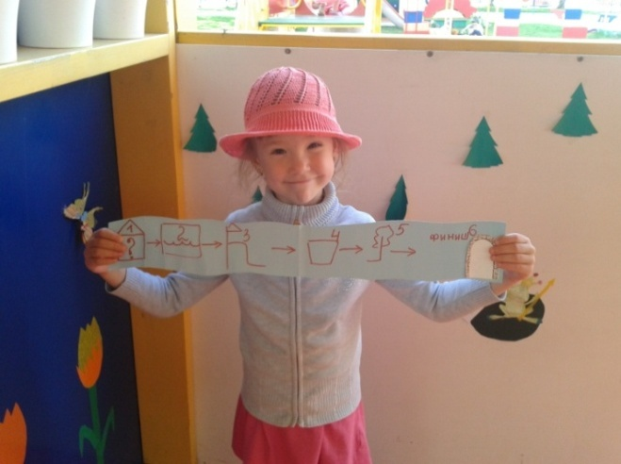

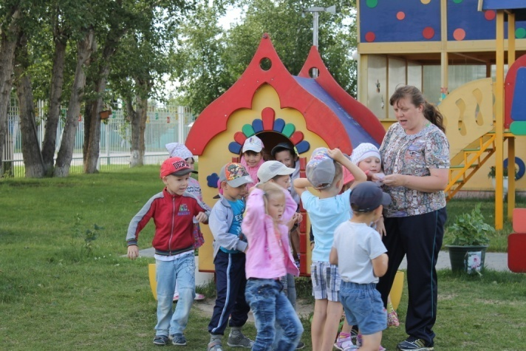

СОСТАВИТЕЛЬ:
Воспитатель
подготовительной группы
Киселёва Алёна Витальевна,
МАУДО «Детский сад № 8»,
г. Ялуторовск
13.07.2015

